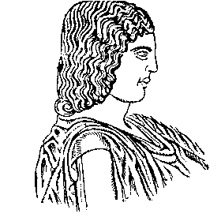

ΓΕΩΠΟΝΙΚΟ ΠΑΝΕΠΙΣΤΗΜΙΟ ΑΘΗΝΩΝ
ΙΕΡΑ ΟΔΟΣ 75, 118 55 ΒΟΤΑΝΙΚΟΣ, ΑΘΗΝΑ

ΤΜΗΜΑ ΕΠΙΣΤΗΜΗΣ ΖΩΙΚΗΣ ΠΑΡΑΓΩΓΗΣ
ΚΑΙ ΥΔΑΤΟΚΑΛΛΙΕΡΓΕΙΩΝ

ΕΡΓΑΣΤΗΡΙΟ ΑΝΑΤΟΜΙΑΣ ΚΑΙ ΦΥΣΙΟΛΟΓΙΑΣ Αθήνα, 5/10/2015

ΑΓΡΟΤΙΚΩΝ ΖΩΩΝ
ΔΙΕΥΘΥΝΤΗΣ:. Καθηγητής Γ.Θεοδωρόπουλος
Τηλ.: (01) 5294387
Fax: (01) 5294388

ΑΝΑΚΟΙΝΩΣΗ

Πληροφορούμε τους κ. Φοιτητές του 1^{ου} εξαμήνου του τμήματος ΕΖΠ&ΥΔ ότι το μάθημα ΑΡΧΕΣ ΜΟΡΙΑΚΗΣ & ΚΥΤΤΑΡΙΚΗΣ ΒΙΟΛΟΓΙΑΣ την Τετάρτη 7/10/2015 θα διεξαχθεί στο Α’ ΑΜΦΙΘΕΑΤΡΟ ΚΕΝΤΡΙΚΟΥ ΚΤΙΡΙΟΥ και ώρα 16.30.

ΑΠΟ ΤΟ ΕΡΓΑΣΤΗΡΙΟ

